**10 NGUYÊN TẮC VÀNG VỀ VỆ SINH AN TOÀN THỰC PHẨM**

1. Chọn thực phẩm tươi sạch

2. Giữ vệ sinh nơi ăn uống và chế biến thực phẩm

3. Sử dụng đồ dùng nấu nướng và ăn uống sạch sẽ

4. Chuẩn bị thực phẩm sạch sẽ và nấu chín kỹ

5. Ăn ngay sau khi thức ăn vừa nấu xong hoặc vừa chuẩn bị xong

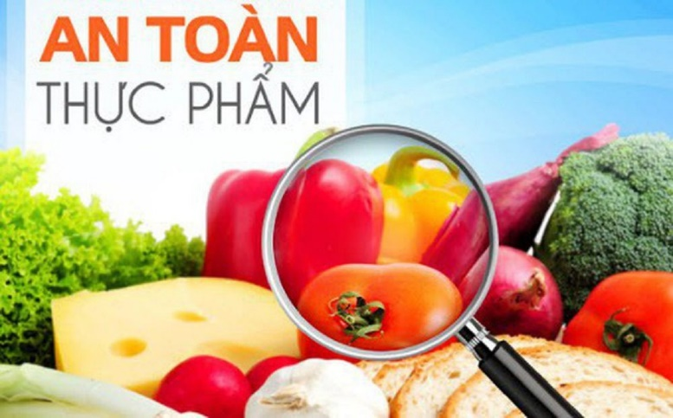

Phụ huynh truy cập vào trang web để tìm hiểu kỹ hơn về Các vấn đề an toàn thực phẩm nhé ạ!

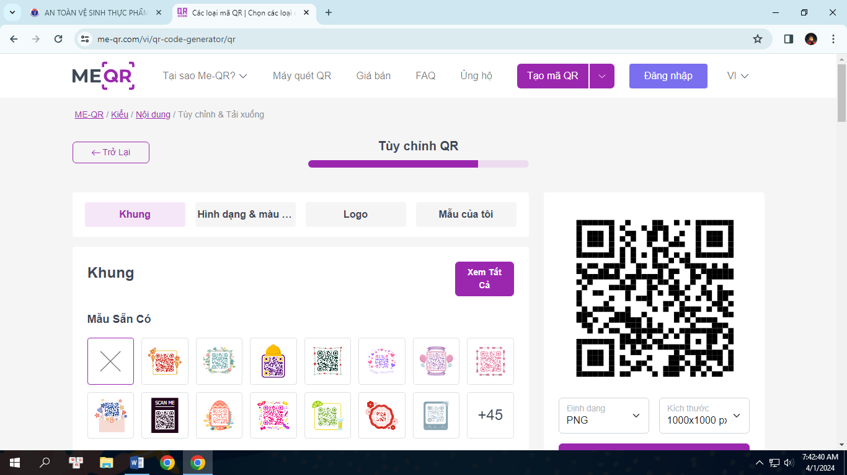

6. Bảo quản cẩn thận thức ăn đã nấu chín và đun kỹ lại trước khi ăn

7. Giữ vệ sinh cá nhân tốt

8.  Sử dụng nước sạch trong ăn uống

9. Sử dụng vật liệu bao gói thực phẩm sạch sẽ, thích hợp và đạt tiêu chuẩn vệ sinh

10. Thực hiện các biện pháp vệ sinh phòng bệnh, giữ gìn môi trường sống sạch sẽ